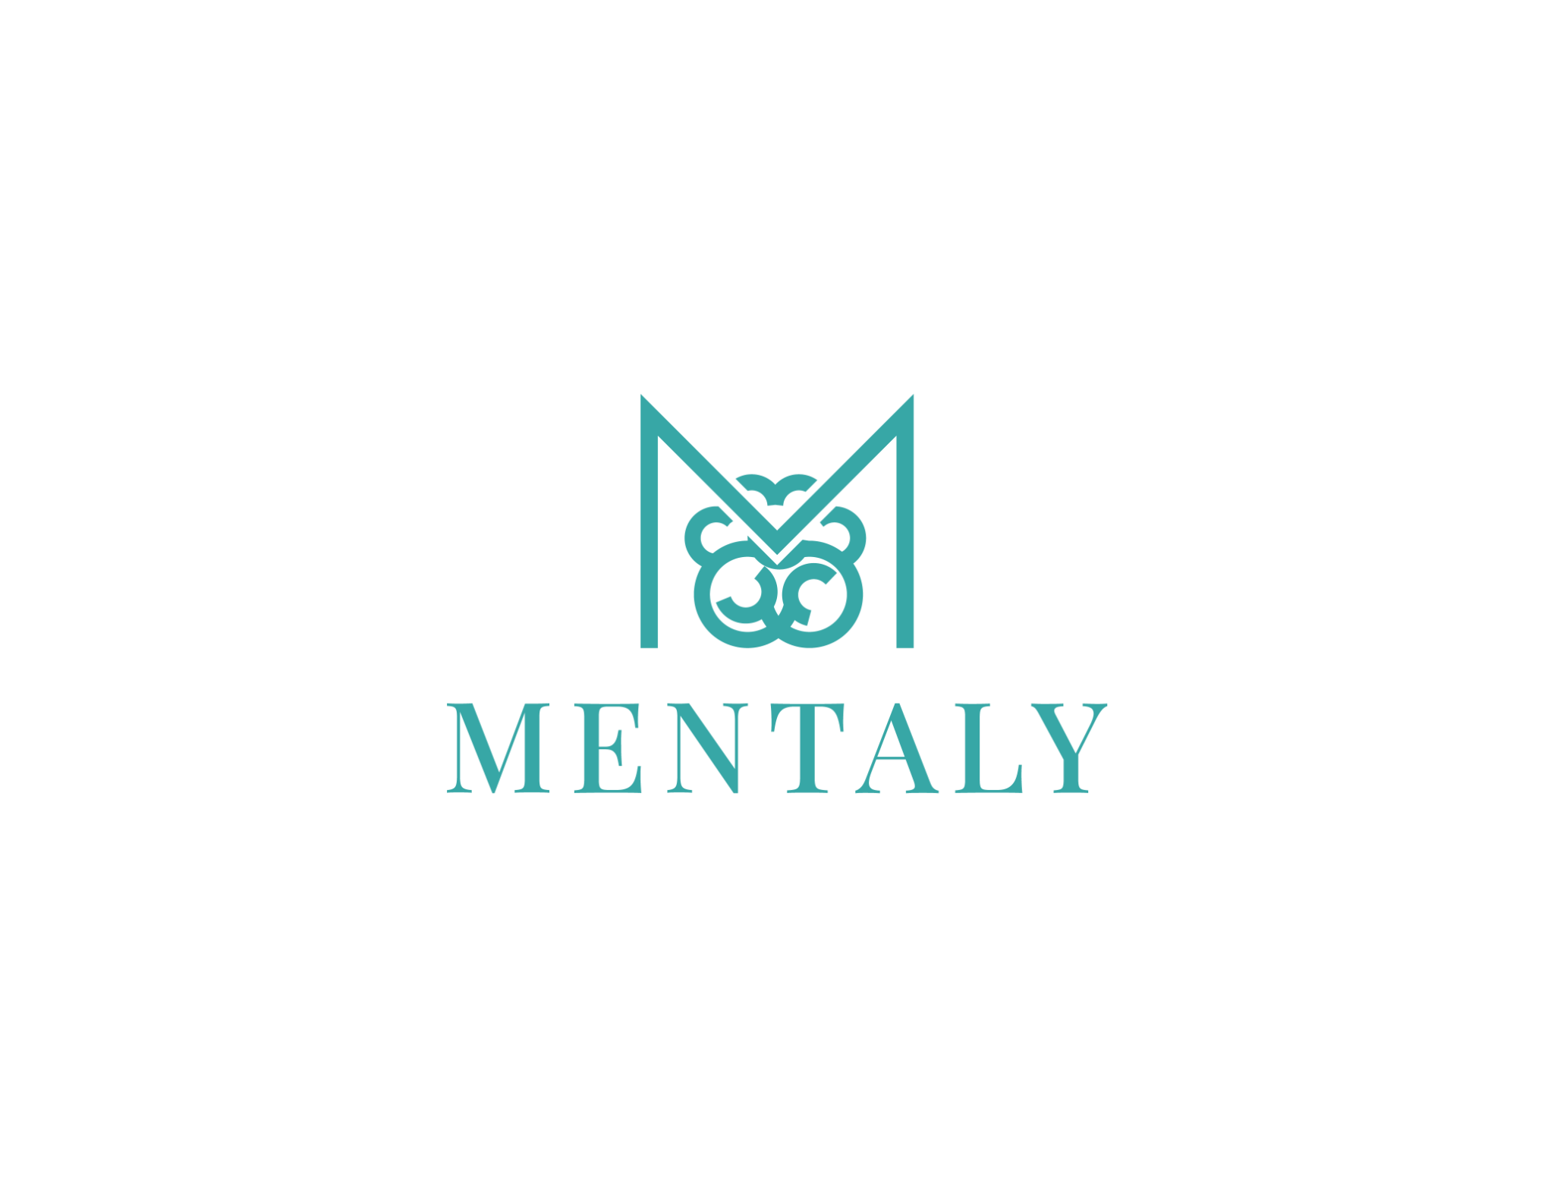
Informationsblad – Tvångstankar / OCD
Vad är tvångstankar och tvångshandlingar (OCD)?
Tvångstankar är påträngande, oönskade tankar, bilder eller impulser som väcker ångest eller starkt obehag. Tvångshandlingar är beteenden eller mentala ritualer som du känner ett starkt behov av att göra för att minska obehaget eller för att förhindra något fruktansvärt från att hända. Lättnaden efter en ritual är oftast kortvarig, vilket gör att mönstret upprepas och tar allt mer tid.
Vanliga teman i tvångstankar är rädsla för smitta och sjukdom, tankar om att skada någon av misstag, behov av att saker ska kännas ”rätt”, magiska regler eller siffror, samt förbjudna eller tabu­belagda tankar. Tvångshandlingar kan vara synliga – som tvättande eller kontrollerande – eller osynliga, till exempel tysta upprepningar, mentala kontroller eller att söka försäkran inombords.
Vanliga symtom
- Påträngande tankar/bilder/impulser som känns svåra att styra
- Överdrivet tvättande eller rengöring, långvariga duschar
- Upprepat kontrollerande av spis, lås, kranar eller meddelanden
- Ordning/arrangemang tills det känns exakt ”rätt”
- Mentala ritualer: räkna, upprepa ord/fraser, neutralisera en tanke
- Regler och undvikanden för att minska risk (t.ex. inte röra vissa ytor)
- Ständig försäkransökning från andra eller via nätet
- Tidskrävande ritualer som stör skola/arbete/relationer
- Skuld och skam kopplat till tankarnas innehåll
- Trötthet, stress och sänkt livskvalitet
Vad händer i kroppen och hjärnan?
OCD drivs av en feltolkning av risk och ansvar. Hjärnan överskattar hur farliga tankar är och hur ansvarig du är för att förhindra skada. När en påträngande tanke dyker upp stiger ångesten; en ritual ger omedelbar lättnad. Lättnaden fungerar som en belöning, vilket lär hjärnan att ritualen ”behövs”. Därför upprepas den och kräver mer tid nästa gång.
Detta kallas ibland tvångscirkeln: trigger → tvångstanke → ångest/obehag → ritual (eller undvikande) → kort lättnad → förstärkt tvångstanke på sikt. Att bryta cirkeln handlar om att låta obehaget finnas kvar utan att göra ritualen, så att hjärnan hinner lära sig att inget farligt händer och att obehaget sjunker av sig självt.

Vanliga orsaker
OCD uppstår genom en kombination av sårbarhet och inlärning. Biologiska faktorer och ärftlighet kan öka känsligheten för påträngande tankar. Stress, sömnbrist och livsförändringar kan sänka toleransen för osäkerhet. Återkommande undvikanden, regler och försäkransökning gör att tvånget växer över tid.
Det är viktigt att komma ihåg att tvångstankar inte säger något om din moral eller dina värderingar. De är ett symtom på hur hjärnan försöker hantera upplevd risk och osäkerhet.
Vad kan hjälpa?
- Exponering med responsprevention (ERP): närma dig det som triggar i små steg och låt bli ritualen medan obehaget klingar av
- Psykoedukation och kartläggning av din tvångscirkel: trigger, tanke, känsla, ritual, konsekvens
- Träna tolerans för osäkerhet: öva på att inte få fullständig försäkran
- Planera övningar i en stege: börja lätt och öka svårigheten gradvis
- Minska säkerhetsbeteenden (t.ex. bekräftelsefrågor, ”försäkringsgoogling”)
- Stöd från närstående: hjälp att stå ut, inte att ge återförsäkran
- Rutiner för sömn, mat och återhämtning för att höja toleransen
- Vid behov: läkemedel (SSRI) i samråd med läkare som komplement
- Registrera framsteg och tid utan ritual – fira småsegrar
- Återfallsplan: hur du agerar när osäkerhet och sug efter ritual ökar
När ska man söka hjälp?
Sök professionellt stöd om tvånget tar mycket tid, om du undviker viktiga delar av livet eller om relationer och arbete/skola påverkas. Sök akut hjälp vid svår nedstämdhet, självskadetankar eller om du inte känner dig trygg.
Kort om behandlingsevidens
ERP är förstahandsval och har starkt vetenskapligt stöd vid OCD. Behandlingen bygger på kontrollerad exponering för det som väcker obehag och samtidig avhållsamhet från ritualer. Många får god hjälp. Läkemedel i form av SSRI kan vara ett komplement vid måttliga–svåra symtom eller när terapi behöver stödjas under en period.
Detta material är fritt att använda i behandlings- och utbildningssyfte.
För att hitta snabb hjälp:
www.mentaly.se
info@mentaly.se
Mentaly hjälper dig att snabbt hitta en terapeut som passar dina behov.

